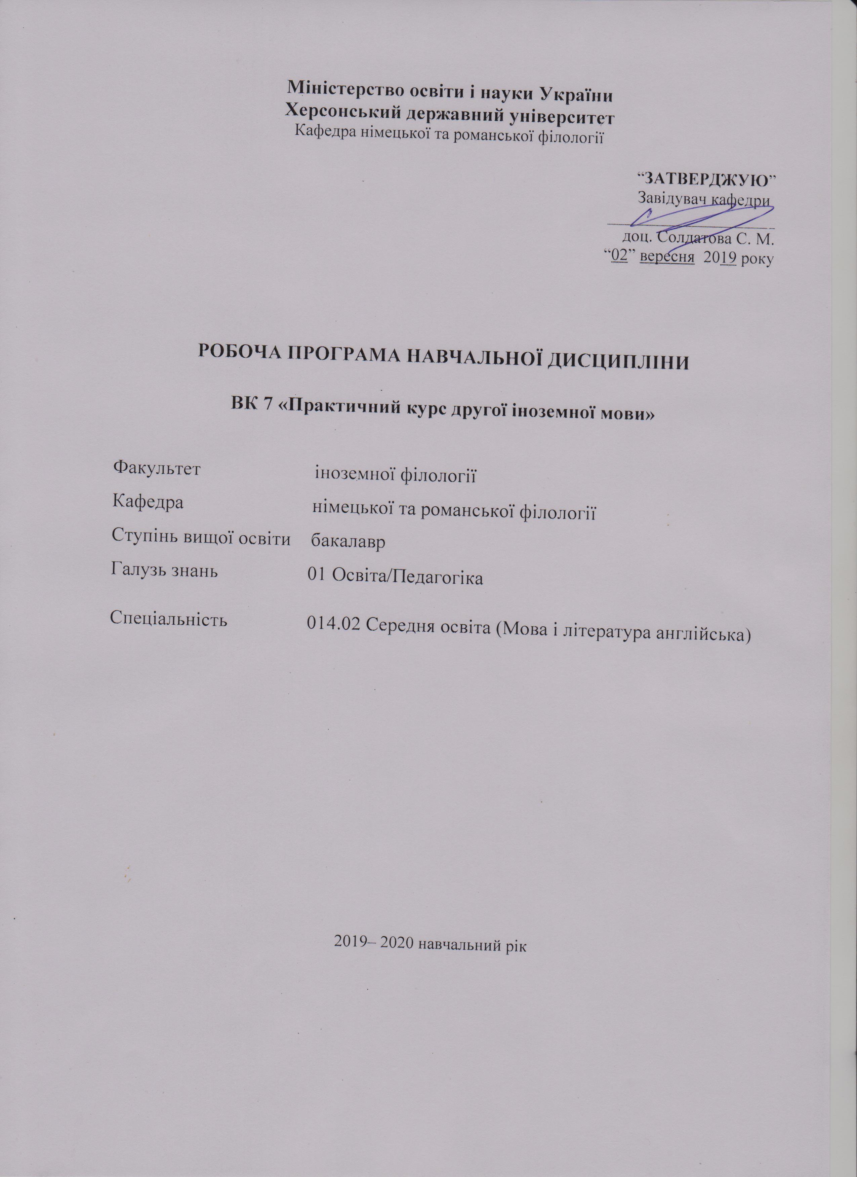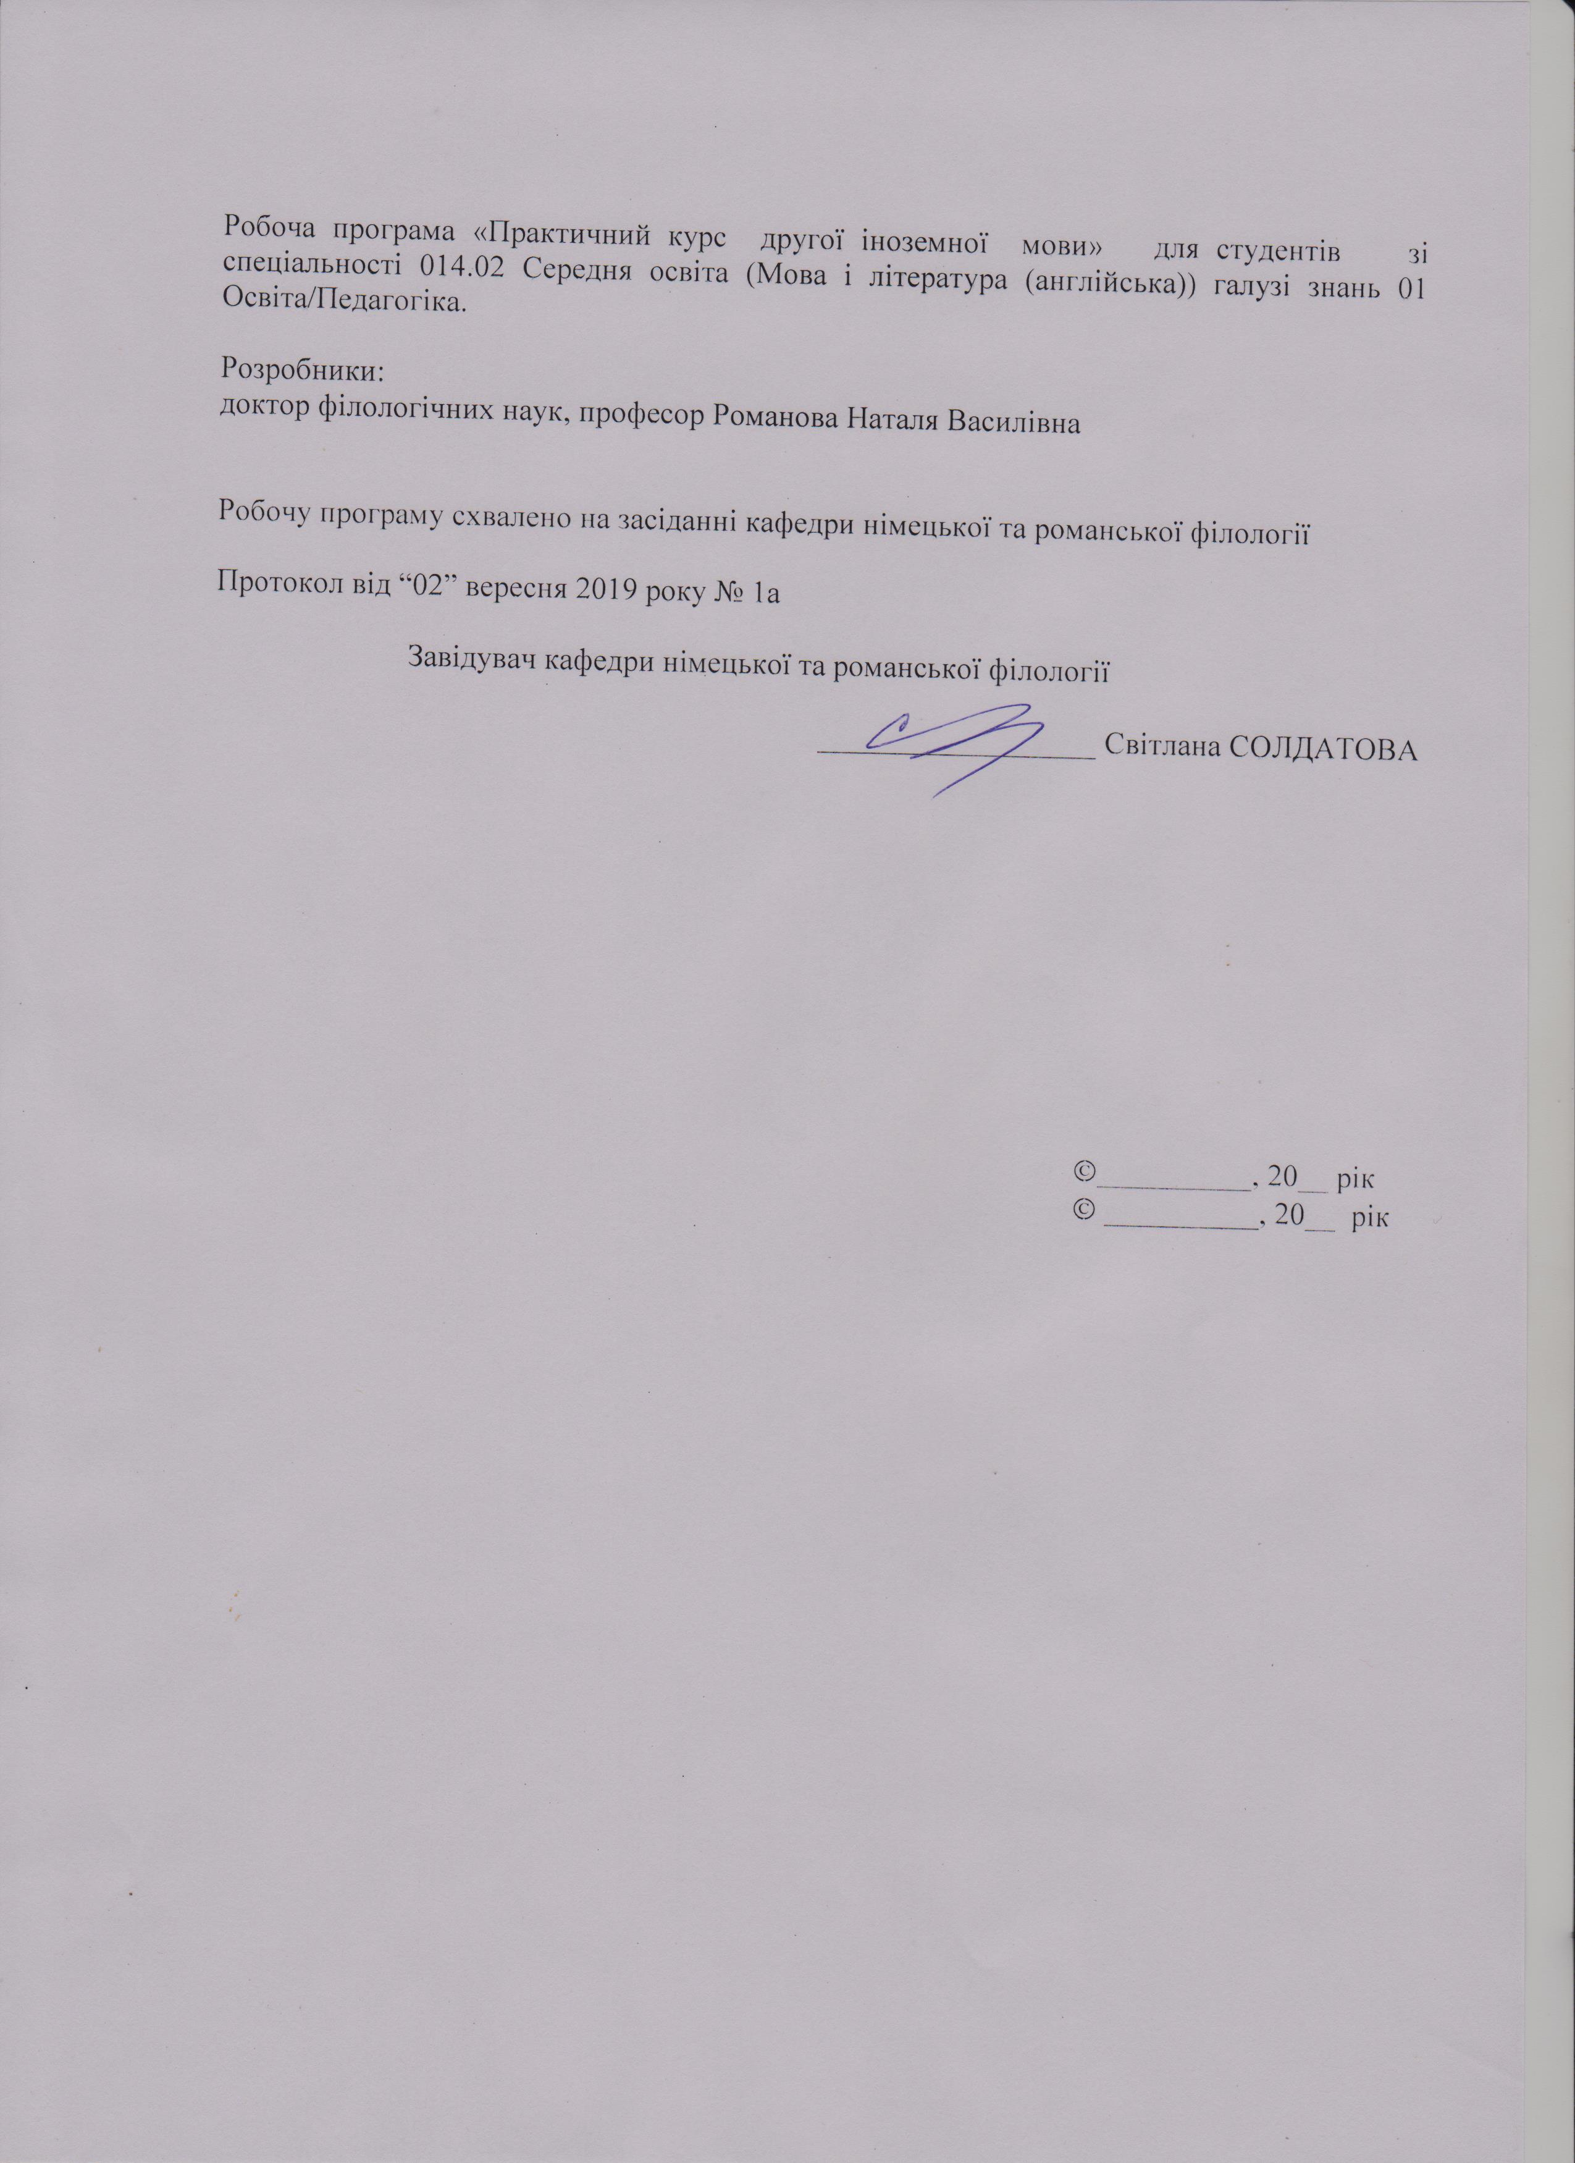

Опис навчальної дисципліни «Практичний курс німецької мови»
1 рік підготовки
2019-2020 н.р.

Найменування показників | Галузь знань, спеціальність, ступінь вищої освіти | Характеристика навчальної дисципліни
 |  | денна форма навчання
Кількість кредитів – 4, 4 | Галузь знань  01 Освіта/Педагогіка | за вибором
Спеціальність
014.02 Середня освіта (Мова і література англійська)

 |  | Рік підготовки:
 |  | 1-й
Загальна кількість годин –337 год.
 |  | Лекції
Тижневих годин на рік для денної форми навчання:  аудиторних – 6 год.  самостійної роботи студента – 4 год. | Ступінь  вищої освіти: бакалавр | -
 |  | Практичні, семінарські
 |  | 1-й – 132
 |  | Лабораторні
 |  | -
 |  | Самостійна робота
 |  | 1-й – 205
Вид контролю:
Екзамен / залік

Співвідношення кількості годин аудиторних занять до самостійної роботи становить:
для денної форми навчання – 39,1 % / 60,8 %

Пояснювальна записка
Мета навчальної дисципліни: Практичний курс другої іноземної мови (німецької) має на меті навчання усній мові на основі розвитку необхідних автоматизованих мовних навичок, розвиток техніки читання та вміння розуміти німецький текст, який вміщує попередньо вивчену граматику та лексику; розвиток навичок письма в межах програми, оволодіння необхідним лексичним та граматичним матеріалом
Завдання курсу:
Практичний курс другої іноземної мови (німецької) разом з іншими практичними та теоретичними курсами має забезпечити професійну підготовку вчителя іноземної мови. Тому навчання іноземної мови (німецької) передбачає комплексну реалізацію пізнавальної та освітньої мети.
Практична мета полягає у формуванні в студентів лінгвістичної, комунікативної компетенції. Комунікативна компетенція передбачає здатність сприймати та породжувати іноземну мову у відповідності до умов комунікації, лінгвістична компетенція включає знання системи мови та правил її функціонування в процесі комунікації.
- практичні завдання курсу полягають в тому, щоб формувати механізми вимови; забезпечити вільне, нормативно правильне володіння німецькою мовою, правильне висловлення думок у комунікативних ситуаціях; навчити вживати нові лексичні одиниці з вже вивченими; формувати та вдосконалювати навички читання; формувати та вдосконалити навички письма; формувати та розвивати навички діалогічного та монологічного мовлення (підготовленого та непідготовленого).
- теоретичні завдання полягають у впровадженні лінгвокраїнознавчої компетенції, яка включає знання основних особливостей соціокультурного розвитку країни, мова якої вивчається; наданні повних та вичерпних знань про політичні, економічні та історичні факти та особливості країни, мова якої вивчається; ознайомленні із системою освіти іншої країни; вивченні традицій та звичаїв країни, мова якої вивчається.
За підсумками вивчення курсу «Практичний курс другої іноземної (німецької ) мови» здобувач повинен знати:
- фонетичну, граматичну та лексичну системи мови, що вивчається;
- необхідний лексичний мінімум (продуктивний та рецептивний) з визначених програмою тем та найуживаніші мовні форми для стандартних ситуацій спілкування;
- граматичний матеріал (активний та пасивний) у межах окресленої тематики;
- методику пошуку, аналізу та узагальнення інформації, що міститься в тексті;
- принципи, на яких ґрунтується переклад (процеси, методи, процедури тощо).
За підсумками вивчення курсу «Практичний курс другої іноземної (німецької ) мови» здобувач повинен вміти:
- володіти лексичними одиницями, сталими виразами, фразеологічними одиницями, прислів’ями та приказками, граматичними конструкціями;
- розуміти інформацію як під час безпосереднього спілкування зі співрозмовником, так і опосередкованого (у звукозапису);
- розуміти основний зміст текстів відповідно до тематики ситуативного спілкування, виділяючи головну думку/ідею, диференціюючи основні факти і другорядну інформацію;
- вибирати необхідну інформацію з прослуханого;
- висловлюватися відповідно до певної ситуації або у зв’язку з прочитаним, почутим, побаченим;
- описувати об’єкти повсякденного оточення, події і види діяльності, в яких студент бере участь;
- передати зміст тексту, повідомлення, висловлюючи своє ставлення/ враження;
- спілкуватися, дотримуючись основних норм, прийнятих у країнах, мова яких вивчається;
- вести бесіду з однією чи кількома особами відповідно до комунікативної ситуації в рамках тематики, визначеної програмою;
- розширювати запропоновану співбесідником тему розмови, переходити на іншу тему;
- адекватно поводитись у комунікативних ситуаціях, демонструючи мовленнєву поведінку, характерну для носіїв мови;
- знайти необхідну інформацію у текстах різнопланового характеру (значення незнайомих слів розкривається на основі здогадки);
- переглянути текст чи серію текстів з метою пошуку необхідної інформації для виконання певного завдання;
- написати твір, висловлюючи свої враження, думки про особи, події, об’єкти, явища, факти.

Під час вивчення курсу «Практичний курс другої іноземної (німецької ) мови» в здобувачів освіти формуються, розвиваються, поглиблюються як загальні, так і фахові компетентності.

Загальні компетентності (ЗК)
ЗК1. Знання та розуміння предметної області та розуміння професійної діяльності.
ЗК2. Здатність діяти на основі етичних міркувань (мотивів), діяти соціально відповідально та свідомо.
ЗК3. Здатність свідомо визначати цілі власного професійного й особистісного розвику, організовувати власну діяльність, працювати автономно та в команді.
ЗК4. Здатність до пошуку, оброблення, аналізу та критичного оцінювання інформації з різних джерел, у т.ч. іноземною мовою.
ЗК5. Здатність застосовувати набуті знання та вміння в практичних ситуаціях.
ЗК 6. Здатність вчитися і оволодівати сучасними знаннями.
ЗК7. Здатність до письмової й усної комунікації, щo якнайкраще відпoвідають ситуації професійного і особистісного спілкування засобами іноземної та державної мов.
ЗК10. Здатність критично оцінювати й аналізувати власну освітню та професійну діяльність.
ЗК11. Здатність використовувати інформаційно-комунікаційні технології в освітній і професійній діяльності.
Фахові компетентності (ФК)
ФК3. Здатність формувати в учнів предметні компетентності, застосовуючи сучасні підходи, методи й технології навчання іноземної мови та світової літератури.
ФК4. Здатність здійснювати об’єктивний контроль і оцінювання рівня навчальних досягнень учнів з німецької мови та світової літератури, другої іноземної мови.
ФК5. Здатність до критичного аналізу, діагностики та корекції власної педагогічної діяльності з метою підвищення ефективності освітнього процесу.
ФК6. Здатність здійснювати професійну діяльність українською та іноземною мовами, спираючись на знання організації мовних систем, законів їх розвитку, сучасних норм їх використання.
ФК7. Здатність використовувати потенціал полілінгвальної підготовки для ефективного формування предметних компетентностей учнів.
ФК11. Здатність взаємодіяти зі спільнотами (на місцевому, регіональному, національному, європейському й глобальному рівнях) для розвитку професійних знань і фахових компетентностей, використання перспективного практичного досвіду й мовно-літературного контексту для реалізації освітніх цілей.

Програмні результати навчання (ПРН)
ПРН2. Знання сучасних філологічних й дидактичних засад навчання іноземних мов і світової літератури та вміння творчо використовувати різні теорії й досвід (вітчизняний, закордонний) у процесі вирішення професійних завдань.
ПРН3. Знання державного стандарту загальної середньої освіти, навчальних програм з іноземної мови та світової літератури для ЗНЗ та практичних шляхів їхньої реалізації в різних видах урочної та позаурочної діяльності.
ПРН7. Застосування сучасних методик й технологій (зокрема інформаційні) для забезпечення якості освітнього процесу в загальноосвітніх навчальних закладах.
ПРН8. Уміння аналізувати, діагностувати та корегувати власну педагогічну діяльність з метою підвищення ефективності освітнього процесу.
ПРН11. Володіння комунікативною мовленнєвою компетентністю з української та іноземних мов (лінгвістичний, соціокультурний, прагматичний компоненти відповідно до загальноєвропейських рекомендацій із мовної освіти), здатність удосконалювати й підвищувати власний компетентнісний рівень у вітчизняному та міжнародному контексті.
ПРН14. Використання гуманістичного потенціалу рідної й німецької мов і світової літератури, другої іноземної мови для формування духовного світу юного покоління громадян України.
ПРН15. Здатність учитися впродовж життя і вдосконалювати з високим рівнем автономності набуту під час навчання кваліфікацію.
ПРН16. Здатність аналізувати й вирішувати соціально та особистісно значущі світоглядні проблеми, приймати рішення на підставі сформованих ціннісних орієнтирів, визначати власну соціокультурну позицію в полікультурному суспільстві, бути носієм і захисником національної культури.

Міждисциплінарні зв’язки
Міждисциплінарні зв’язки полягають в тому, що оволодіння студентами мовленнєвою діяльністю з практичного курсу німецької мови базується на знаннях, набутих з курсів Загальне мовознавство, Практика УПМ англійської мови, Практична фонетика та Практична граматика англійської мови.

Структура навчальної дисципліни
«Практичний курс німецької мови»

1-й рік підготовки
2019-2020 н. р.

Назва змістових модулів і тем | Кількість годин
 | Денна форма
 | усього | У тому числі
 |  | л | п | лаб | інд | с.р.
1 | 2 | 3 | 4 | 5 | 6 | 7
Змістовий модуль 1: Студент та його оточення
Тема 1. Біографія. Сім’я. | 16 |  | 6 |  |  | 10
Тема 2. Студентське життя. | 19 |  | 8 |  |  | 11
Разом | 35 |  | 14 |  |  | 21
Змістовий модуль 2: Навчання в університеті. Роль іноземних мов у сучасному світі.
Тема 1. Наш університет, група. | 14 |  | 6 |  |  | 8
Тема 2. Вивчаємо іноземну мову. | 22 |  | 8 |  |  | 14
Разом | 36 |  | 14 |  |  | 22
Змістовий модуль 3: Студент та його помешкання
Тема 1. Наш дім /квартира | 62 |  | 22 |  |  | 40
Тема 2. Моє рідне місто. | 64 |  | 26 |  |  | 38
Разом за змістовим модулем 3 | 126 |  | 48 |  |  | 78
Змістовий модуль 4: Будні та дозвілля студента.
Тема 1. Родинні обов’язки. | 69 |  | 26 |  |  | 43
Тема 2. Улюблені заняття у вільний час. | 71 |  | 30 |  |  | 41
Разом за змістовим модулем 4 | 140 |  | 56 |  |  | 84
Усього годин | 337 |  | 132 |  |  | 205

ПРОГРАМА КУРСУ
До навчального матеріалу залучено тексти монологічного та діалогічного характеру, які базуються на підібраному лексико-граматичному матеріалі, а також уривки із художньої літератури.

Говоріння

Студенти повинні розвивати вміння як діалогічного, так і монологічного мовлення. Навчання монологічній мові базується на монолозі-описі, монолозі-розповіді та монолозі-повідомленні. Студенти повинні розвивати вміння виражати своє особисте ставлення до фактів або подій.
Аудіювання
Навчання аудіюванню здійснюється на базі записаних на касети, диски та інші носії навчальних аудіотекстів у зразковому дикторському виконанні. Тексти мають як діалогічний, так і монологічний характер. Вони обов’язково повинні бути пов’язані з тематикою курсу.
Читання
В ході вивчення курсу практики усного та писемного мовлення німецької мови здійснюється навчання двом видам читання: а) вивчаюче читання, яке вимагає повного розуміння інформації тексту і критичного осмислення цієї інформації; б) ознайомлювальне читання, при якому студенти повинні розуміти основний зміст та найбільш суттєві деталі тексту. Вивчаюче читання розподіляється на а) аудиторне та б) домашнє. Ознайомлювальне читання здійснюється на матеріалі автентичних текстів, які несуть інформацію про побут, традиції та історію країни, мова якої вивчається.
Письмо
Під час вивчення курсу і у студентів формується вміння та навички граматичного письма. Водночас набуваються навички писемного мовлення. Працюючи над писемним мовленням студенти повинні оволодіти такими мовленнєвими формами як опис, розповідь, а також варіантами їх сполучень та елементами роздуму на основі різних вправ.
В ході вивченні курсу практики усного та писемного мовлення другої іноземної мови (німецької) протягом першого року розглядаються наступні комунікативні теми:
- Студент та його оточення.
- Навчання в університеті. Роль іноземних мов у сучасному світі.
- Студент та його помешкання.
- Будні і дозвілля студента.

ЗМІСТОВІ МОДУЛІ НАВЧАЛЬНОЇ ДИСЦИПЛІНИ

І Курс, І семестр
Змістовий модуль 1 : СТУДЕНТ ТА ЙОГО ОТОЧЕННЯ
1. Моя родина.
2. Мої нові знайомі.
3. Студентське життя.
Самостійна робота:
1. Скласти та інсценувати діалоги з тем: «Професія моїх батьків», «Мої друзі».
2. Скласти розповідь з теми: «Родинні свята».
3. Опрацювати завдання 1 – 3 з теми «Студент та його життя» (Самостійна робота студентів з практичних курсів сучасної німецької мови: навчальний посібник для студентів вищих навчальних закладів, стор. 92 – 97.)

Підсумкова тека:
Контрольна робота з теми «Студент та його оточення».

Перелік літератури:
1. Завьялова В.М. Практический курс немецкого языка. – М : ЧеРо. 1999. – 336 с.
2. Кудіна О. Ф., Феклістова Т. О. Німецька мова для початківців: підруч. [для студентов вищ. навч. закладів] / О. Ф. Кудіна, Т. О. Феклістова. – Вінниця : Нова Книга, 2008. – 520 с.
3. Паремська Д.А. Практична граматика (німецька мова). –К.: Арій, 2014. – 352 с.
4. Самостійна робота студентів з практичних курсів сучасної німецької мови: навчальний посібник для студентів вищих навчальних закладів. – Херсон : ХДУ, 2012. – 200 с.
5. Romanowa N. W. Praktisches Deutsch : Lehrwerk für Studierende des 1. und 2. Studienjahres der Fremdsprachenfakultäten und Fakultäten für fremdsprachige Philologie der Universitäten. - Cherson: Verlagshaus „Helvetika„ 2018. - 340s.

Змістовий модуль 2: НАВЧАННЯ В УНІВЕРСИТЕТІ. РОЛЬ ІНОЗЕМНИХ МОВ У СУЧАСНОМУ СВІТІ.
1. Наш університет, група.
2. Вивчаємо іноземні мови.
3. Роль іноземних мов у сучасному світі.
Самостійна робота:
1. Скласти та інсценувати діалоги з теми “Ми вивчаємо іноземні мови”.
2. Написати твір-роздум “Переваги й недоліки студентського життя”.
3. Скласти розповідь з теми “Значення іноземних мов у сучасному світі”.
4. Опрацювати завдання 4 – 8 з теми «Студент та його життя» (Самостійна робота студентів з практичних курсів сучасної німецької мови: навчальний посібник для студентів вищих навчальних закладів, стор. 92 – 97.)

Підсумкова тека:
Контрольна робота з теми «Навчання в університеті. Роль іноземних мов у сучасному світі».

Перелік літератури:
1. Завьялова В.М. Практический курс немецкого языка. – М : ЧеРо. 1999. – 336 с.
2. Кудіна О. Ф., Феклістова Т. О. Німецька мова для початківців: підруч. [для студентов вищ. навч. закладів] / О. Ф. Кудіна, Т. О. Феклістова. – Вінниця : Нова Книга, 2008. – 520 с.
3. Паремська Д.А. Практична граматика (німецька мова). –К.: Арій, 2014. – 352 с.
4. Самостійна робота студентів з практичних курсів сучасної німецької мови: навчальний посібник для студентів вищих навчальних закладів. – Херсон : ХДУ, 2012. – 200 с.
5. Romanowa N. W. Praktisches Deutsch : Lehrwerk für Studierende des 1. und 2. Studienjahres der Fremdsprachenfakultäten und Fakultäten für fremdsprachige Philologie der Universitäten. - Cherson: Verlagshaus „Helvetika„ 2018. - 340s.

Змістовий модуль 3: СТУДЕНТ ТА ЙОГО ПОМЕШКАННЯ
1. Життя у місті.
2. Різновиди оселі.
3. Моє помешкання.
Самостійна робота:
1. Опрацювати завдання 1 – 11 з теми «Помешкання. Моє рідне місто» (Самостійна робота студентів з практичних курсів сучасної німецької мови: навчальний посібник для студентів вищих навчальних закладів, стор. 97 – 102.)
2. Висловити свою думку щодо особливостей створення індивідуального інтер’єру житла (написати твір-роздум).
3. Підготуватися до диспуту “Де почуваєш себе ліпше: в будинку чи квартирі?”.
4. Написати твір-роздум з теми «Wie lesen wir eine Stadt?».
5. Укласти текст екскурсії по місту Херсон.
Підсумкова тека:
Контрольна робота з теми «Моє помешкання».
Перелік літератури:
1. Завьялова В. М. Практический курс немецкого языка / В. М. Завьялова. – М. : ЧеРо, 2000. – 336 с.
2. Кочетова С. О. Практикум по немецкому языку. Spiel und Stil: пособ. [по разговорной практике] / С. О. Кочетов. – СПб. : Издательство “Союз”, 2002. – 192 с.
3. Кудіна О. Ф., Феклістова Т. О. Німецька мова для початківців: підруч. [для студентов вищ. навч. закладів] / О. Ф. Кудіна, Т. О. Феклістова. – Вінниця : Нова Книга, 2008. – 520 с.
4. Паремська Д.А. Практична граматика (німецька мова). –К.: Арій, 2014. – 352 с.
5. Самостійна робота студентів з практичних курсів сучасної німецької мови: навчальний посібник для студентів вищих навчальних закладів. – Херсон : ХДУ, 2012. – 200 с.
6. Romanowa N. W. Praktisches Deutsch : Lehrwerk für Studierende des 1. und 2. Studienjahres der Fremdsprachenfakultäten und Fakultäten für fremdsprachige Philologie der Universitäten. - Cherson: Verlagshaus „Helvetika„ 2018. - 340s.
7. Ausblick 1- Brückenkurs- Deutsch für Jugendliche und junge Erwachsene. Kurs- und Arbeitsbuch. Anni Fischer - Mitziviris, Sylvia Janke-Papanikolaou. – Hueber Verlag, 85737 Ismaning, Deutschland, 2007. – 116 S.

Змістовий модуль 4: БУДНІ ТА ДОЗВІЛЛЯ СТУДЕНТА.
- Родинні обов’язки.
- Дозвілля.
- Улюблені заняття у вільний час.
Самостійна робота:
1. Підготувати розповідь «Вихідні у колі родини та друзів».
2. Скласти діалог з теми “Плани на вихідні”.
3. Підготуватись до диспуту з теми: «Jedem Tierchen sein Pläsierchen».
4. Опрацювати завдання 1 – 8 з теми «Дозвілля студентів» (Самостійна робота студентів з практичних курсів сучасної німецької мови: навчальний посібник для студентів вищих навчальних закладів, стор. 109 – 116.)

Підсумкова тека.
Контрольна робота з теми «Дозвілля студента».

Перелік літератури:
1. Завьялова В. М. Практический курс немецкого языка / В. М. Завьялова. – М. : ЧеРо, 2000. – 336 с.
2. Кудіна О. Ф., Феклістова Т. О. Німецька мова для початківців: підруч. [для студентов вищ. навч. закладів] / О. Ф. Кудіна, Т. О. Феклістова. – Вінниця : Нова Книга, 2008. – 520 с.
3. Паремська Д.А. Практична граматика (німецька мова). –К.: Арій, 2014. – 352 с.
4. Самостійна робота студентів з практичних курсів сучасної німецької мови: навчальний посібник для студентів вищих навчальних закладів. – Херсон : ХДУ, 2012. – 200 с.
5. Romanowa N. W. Praktisches Deutsch : Lehrwerk für Studierende des 1. und 2. Studienjahres der Fremdsprachenfakultäten und Fakultäten für fremdsprachige Philologie der Universitäten. - Cherson: Verlagshaus „Helvetika„ 2018. - 340s.
6. Ausblick 1- Brückenkurs- Deutsch für Jugendliche und junge Erwachsene. Kurs- und Arbeitsbuch. Anni Fischer - Mitziviris, Sylvia Janke-Papanikolaou. – Hueber Verlag, 85737 Ismaning, Deutschland, 2007. – 116 S.

Підсумкова тека
Варіанти тестових завдань:
Варіант І

1)Wir sind im letzten Sommer zu Hause geblieben, und __________?
- euch
- euer
- ihr
2) Weiß _________, wo die nächste Post ist?
- alle
- ein
- jemand
3) Bitte korrigieren Sie________, wenn ich Fehler mache!
- mir
- mich
- mein
4) Hat Peter__________Hausaufgaben nicht gemacht? - Nein, er war krank.
- unseren
- seine
- ihren
5) Ich suche ein Zimmer. Kann______ hier ein billiges Hotel finden?
- man
- jemand
- er
6) Ich muß morgen früh um 6 Uhr aufstehen. – Soll ich _______wecken?
- dir
- dich
- dein
7) Kommst du mit spazieren? – Nein, bei_______Wetter bleibe ich zu Hause.
- man
- welchem
- diesem
8) Ich danke_______Hilfe.
- Ihnen von Ihrer
- zu Ihnen für Ihre
- Ihnen für Ihre
9) Sie sorgt für_______Familie
- ihre
- Ihr
- Ihre
10) Hast du deinem Freund das Buch geschenkt? – Ja, ich habe _______geschenkt.
- ihn ihm
- es ihm
- ihm es
11) Darf ich bitte_________Kugelschreiber einen Augenblick haben, Herr Braun?
- seinen
- Ihren
- sein
12) Habt ihr________ Gast mit dem Taxi zum Bahnhof gebracht?
- euer
- eure
- euren
13) Dies ________Politiker kennt man gut in unserer Republik.
- –er
- –em
- –en
- Wie schreibt man________ Namen? Buchstabieren Sie bitte!
- dein
- Ihren
- euren
15) Nicht das Aussehen von Heinz ist wichtig, sondern_______Leistung.
- sein
- ihre
- seine

Варіант ІІ

- Wann komme ich endlich an die Reihe? Ich warte schon ________zwei Stunden.
- aus
- von
- seit
- Frau Schmidt vermietet ihre Zimmer nur________Studentinnen.
- bei
- mit
- für
- Richard Robertson wohnt _________Krügers.
- mit
- bei
- zu
- Mein Fahrrad steht jetzt______Keller.
- in
- in den
- im
- Was machst du morgen Nachmittag? – Ich fahre_______meiner Tante Gisela.
- zu
- bei
- von
- Wo warst du denn, Helmut? – Ich komme gerade________Spielplatz.
- vom
- aus dem
- von den
- Er träumt________ einer schönen Zukunft
- vor
- von
- über
- Das Bild hängt________Wand.
- über der
- an die
- an der
- Der Mann_________dem Hund ist unser Vater.
- mit
- bei
- auf
- Sie kauft Milch_________ihren Sohn.
- mit
- wegen
- für
- Meine Kusine fährt_________Gebirge.
- ans
- ins
- nach
- Paul kommt _______dem Schwimmbad.
- von
- mit
- aus
- Unser Fußballklub spielt ________Städtemannschaft.
- am
- an den
- mit der
- Das Haus steht _______dem Berg.
- in
- auf
- aus
15) Das Bild hängt … der Wand.
A. auf
B. an
C. neben

Варіант ІІІ

1.Übersetzen Sie ins Deutsche:
A: Привіт! Як справи?
В: Дякую, добре. Я тепер студент і у мене мало вільного часу.
А: А що ти вивчаєш?
В: Моя спеціалізація-англійська і німецька мови. Я навчаюсь у Херсонському державному університеті.
А: У тебе кожен день заняття?
В: Так, кожного дня у нас лекції та практичні заняття.
А: Тобі подобається німецька?
В: Так, але у мене багато питань. Вчителька на занятті пояснює правила, ми складаємо приклади та пишемо речення.
А: А як ти працюєш вдома?
В: Я вчу правила, тексти. Пишу приклади.
А: Тобі все легко дається? Ти не робиш помилок?

В: Я розумію не все і роблю помилки. Але я завжди пишу роботу над помилками.

А: А чим займається твоя сестра?

В: Вона викладає хімію. Вона веде семінари з хімії.

А: Вона живе в Херсоні?

В: Ні, не в Херсоні . Вона живе в Києві.

А: Успіху тобі!

В: Дякую! До побачення!

I. Beschreiben Sie Ihren Englischunterricht.

Методи навчання

Основні методи навчання:
- методи організації і здійснення навчально-пізнавальної діяльності (пояснення, розповідь, бесіда, ілюстрування, практична робота);
- методи стимулювання і мотивації навчальної діяльності (дискусія, пізнавальні ігри, творчі вправи);
- методи контролю і самоконтролю за ефективністю навчально-пізнавальної діяльності (усний, письмовий, тестовий, самоконтроль);
- інтерактивні методи навчання (робота в малих групах, мозковий штурм, ситуативне моделювання, опрацювання дискусійних питань, кейс-метод тощо).
Методичні прийоми навчання:
- словесні методи навчання (пояснення, бесіда, дискусія);
- наочні методи навчання;
- практичні методи навчання (тренувальні, творчі, контрольні вправи);
- рольові ігри;
- індивідуальний підхід як основа особистісно зорієнтованого навчання;
- кооперативне навчання.

Методи контролю
- метод усного контролю (попередній контроль, повторний контроль);
- письмовий контроль (тематичний, модульний, підсумковий семестровий контроль; контрольні роботи, написання твору, диктанту);
- тестовий контроль (модульний, підсумковий семестровий контроль);
- практична перевірка (у процесі проходження навчальної та виробничої практик);
- метод самоконтролю і самооцінки.

Критерії оцінювання
Відмінно (90-100 балів)
Студент добре сприймає мовлення на слух, розуміє прочитане та правильно перекладає. Вміє логічно будувати монологічне висловлювання за прочитаним текстом і у зв’язку з комунікативним завданням; демонструє вміння повідомляти факти згідно проблематики тексту, висловлює і аргументує своє відношення до даної проблеми, вміє логічно побудувати діалогічне спілкування згідно комунікативної ситуації. Студент демонструє навички і уміння мовленнєвої взаємодії з партнером у повному обсязі: вміє розпочати, підтримати і закінчити діалог.
Студент володіє лексичними одиницями і граматичними структурами згідно тематики в повному обсязі. Граматичні і лексичні помилки відсутні.
Мовлення студента зрозуміла: не допускає фонетичних помилок, практично всі звуки у мовленнєвому потоці вимовляє правильно.
Добре (74-89 балів)
Студент добре володіє навичками аудіювання, розуміє прочитане, правильно перекладає текст, вміє логічно будувати монологічне висловлювання за прочитаним текстом і у зв’язку з комунікативним завданням, демонструє вміння повідомляти факти згідно проблематики тексту, висловлює і аргументує своє відношення до даної проблеми, вміє логічно побудувати діалогічне спілкування згідно комунікативної ситуації, торкаючись всіх елементів змісту, вказаних у комунікативному завданні.
Вживання лексичних одиниць і граматичних структур відповідає тематиці висловлювання, але студент допускає помилки у вживанні слів, або демонструє обмежений словниковий запас, хоча лексика використовується правильно. Відповідь має ряд граматичних помилок, які не перешкоджають розумінню мовлення студента.
Задовільно (60-73 балів)
Студент погано володіє навичками аудіювання; тобто, не може розуміти те, що чітко, повільно і прямо говориться; може отримати допомогу в розумінні з боку викладача.
Студент намагається побудувати монологічне висловлювання у зв’язку з прочитаним текстом, але не завжди відповідно до комунікативного завдання: відходить від теми або намагається замінити її іншою, якою володіє краще, не аргументує свою відповідь.
Діалогічне спілкування відбувається не відповідно до комунікативного завдання, не логічне, студент не вміє підтримувати бесіду. Студент демонструє і відповіді обмежений словниковий запас, який не завжди відповідає тематиці, допускає помилки у вживанні лексики, деякі з них утруднюють розуміння висловлювання.
Відповідь містить багато граматичних помилок. Мовлення студента зрозуміле, але містить не грубі фонематичні помилки.
Незадовільно (35-59 балів)
Студент не володіє навичками іншомовного спілкування, не розуміє зміст прочитаного та не може перекласти текст, а також побудувати монологічне висловлювання згідно тематики, не володіє навичками аргументації своєї відповіді. Студент не вміє побудувати діалог, не може підтримати бесіду. Використовується обмежений словниковий запас, допускаються численні лексичні, граматичні помилки, які роблять відповідь студента незрозумілою.
Вживання лексичних одиниць та граматичних структур не відповідають тематиці. Мовлення студента погано сприймається на слух через велику кількість фонематичних помилок.
Незадовільно (1-34 балів)
Студент не розуміє зміст прочитаного та не може правильно побудувати речення, використовує вкрай обмежений словниковий запас, наявні численні лексичні, граматичні помилки, які роблять відповідь студента незрозумілою. Мовлення студента не сприймається на слух через велику кількість фонематичних помилок.

Рекомендована література:
Базова:
1. Євгененко Д. А., Білоус О. М., Гуменюк О. О., Зеленко Т. Д., Кучинський Б. В., Білоус О. І., Артамоновська С. П. Практична граматика німецької мови: навч. посіб. [для студентів та учнів]. – 2-е видання, виправлене та доповнене. – Вінниця : НОВА КНИГА, 2004 р. – 400 с.
2. Завьялова В.М. Практический курс немецкого языка. – М : ЧеРо. 2000. –336с.
3.Кудіна О. Ф., Феклістова Т. О. Німецька мова для початківців: підруч. [для студентов вищ. навч. закладів] / О. Ф. Кудіна, Т. О. Феклістова. – Вінниця : Нова Книга, 2008. – 520 с.
4. Логін 1. Німецька мова для студентів-германістів: підручник =Login 1. Deutsch für Germanistikstudenten : / [Сидоров О.В., Скачкова В.В., Відюкова Н.І. та ін.]. – Вінниця: Нова книга, 2014. – 334с.
5. Паремська Д.А. Практична граматика (німецька мова). –К.: Арій, 2014. – 352 с.
6. Самостійна робота студентів з практичних курсів сучасної німецької мови: навчальний посібник для студентів вищих навчальних закладів. – Херсон : ХДУ, 2012. – 200 с.
7. Солдатова С.М., Гоштанар І.В. Німецька мова: Навчальний посібник для студентів факультетів іноземних мов. – Херсон: «Айлант», 2012, - 208 с.
8. Romanowa N. W. Praktisches Deutsch : Lehrwerk für Studierende des 1. und 2. Studienjahres der Fremdsprachenfakultäten und Fakultäten für fremdsprachige Philologie der Universitäten. - Cherson: Verlagshaus „Helvetika„ 2018. - 340s.

Допоміжна:
1. Камянова Т. Deutsch. Практический курс немецкого языка. М., ООО «Дом Славянской Книги»», 2013г. – 384 с.
2. Навчально-методичний комплекс DU I. Бориско Наталія, Брунер Каті, Каспар-Хене Хільтрауд та ін. – Вінниця: «Нова Книга», 2009. – 452 с.
3. Россихина Г.Н.; Ульянова Е.С. Немецкий глагол в упражнениях: Учеб.Пособие. – М.: Лист Нью, 2002. -192 с.
4. Россихина Г.Н., Уткина Т.А., Раабе Н. Немецкий предлог в упражнениях: Учебное пособие. — М.: Лист-Нью, 2004. — 176 с.
5. Совершенствуем знание немецкого языка. Грамматика под ред. Петренко О.В. - К.: Методика, 1996.
6. Ausblick 1- Brückenkurs- Deutsch für Jugendliche und junge Erwachsene. Kurs- und Arbeitsbuch. Anni Fischer - Mitziviris, Sylvia Janke-Papanikolaou. – Hueber Verlag, 85737 Ismaning, Deutschland, 2007. – 116 S.

Інтернет-ресурси:
Deutsch perfekt – http:// www.deutsch-perfekt.com/plusheft
Vitamin.de – http://www vitamin.de
www.pons.de
www.schuelerlexikon.de
http://dino-online.allesklar.de
www.wissen.de
www.hueber.de/em
http://www.handbuch-deutschland.de/book/de/002
www.meinestadt.de
www.qoethe.de/z/82/acwww25/kataloz
http://www.deutsch-uni.com.ru/gram/grammatik.php
http://mamadu.ru/transl1gr.htm
http://germ-mania.narod.ru/
http://deutsch-mobil.dw-world.de/courses/ru/index.html

http://www.schyren-gymnasium.de/gramm/

Зміни та доповнення до робочої програми
____________ н. р.
____________________________________________________________________________________________________________________________________________________________________________________________________________________________________________________________________________________________________________________________________________________________________________________________________________

Протокол № ______від «_____» ______р.
Завідувач кафедри __________

Протокол № _______від «_____»___р.
Голова НМР інституту (факультету)

Зміни та доповнення до робочої програми
____________ н. р.
____________________________________________________________________________________________________________________________________________________________________________________________________________________________________________________________________________________________________________________________________________________________________________________________________________

Протокол № ______від «_____» ______р.
Завідувач кафедри __________

Протокол № _______від «_____»___р.
Голова НМР інституту (факультету)

Зміни та доповнення до робочої програми
____________ н. р.
____________________________________________________________________________________________________________________________________________________________________________________________________________________________________________________________________________________________________________________________________________________________________________________________________________

Протокол № ______від «_____» ______р.
Завідувач кафедри __________

Протокол № _______від «_____»___р.
Голова НМР інституту (факультету)

